一張含有 文字, 字型, 標誌, 圖形 的圖片

AI 產生的內容可能不正確。

**臺灣東北角新地標曝光-靈鷲山福城 　AI震撼感受世界級山海靈性生態**

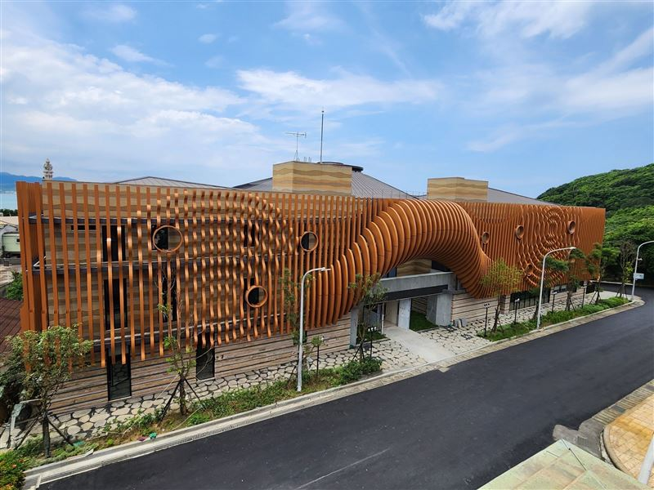

▲臺灣東北角新地標曝光-靈鷲山福城。AI、AR震撼感受世界級山海靈性生態。（圖／靈鷲山佛教教團提供）

靈鷲山42周年慶6月22日將在福隆聖山寺熱鬧登場，歷經10年籌建的「福城」同步盛大開城。6月14日將由開山住持心道法師主持玉佛開光盛典，象徵2尊玉佛終於有家了。《華嚴經》記載福城是善財童子的故鄉。心道法師說：「圓滿福城、共造聖山目的就是造福～造福人間、造福地方、造福台灣、造福世界。」。

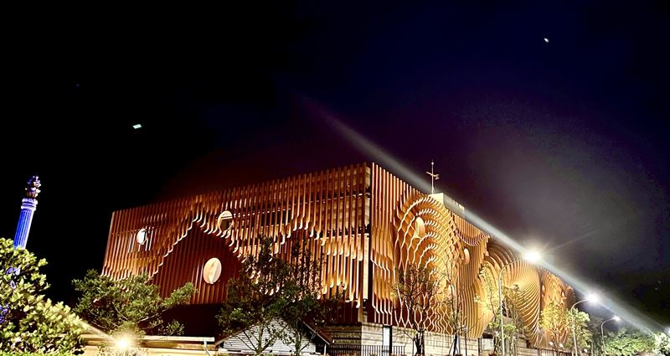

▲臺灣東北角新地標曝光-靈鷲山福城。AI、AR震撼感受世界級山海靈性生態。（圖／靈鷲山佛教教團提供）

**「福城開城」 心道法師：造福人間、造福地方、造福台灣、造福世界**

「福城」是位在福隆聖山寺靈性生態、四季學佛的AR科技場域，未來將成為匯聚善願、安定身心的重要據點，這也是心道法師繼世界宗教博物館，送給世人的第二個心靈禮物。心道法師說：「圓滿福城、共造聖山目的就是造福～造福人間、造福地方、造福台灣、造福世界。」

「福城開城」是靈鷲人願心的顯現。延續至8月，福城啟動「有FU生活節」豐富多元系列活動，邀約大家前進福城，感受山海靈性與福氣能量，讓福氣在人與人之間流動，人人尋福而至，攜福而歸，為福隆盛夏注入活力。

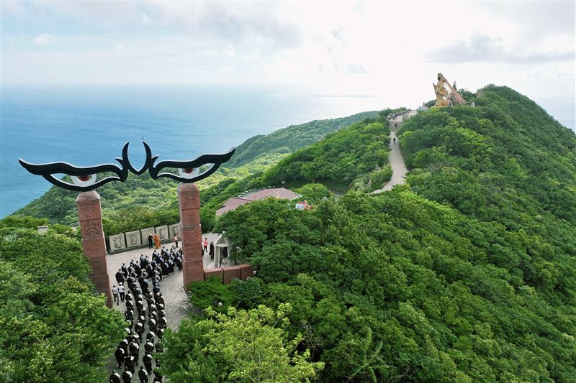

▲臺灣東北角新地標曝光-靈鷲山福城。AI、AR震撼感受世界級山海靈性生態。（圖／靈鷲山佛教教團提供）

**「靈性生態」X朝山X共修X靈鷲山42周年慶 巡福.造福.迎福.福氣滿滿**

靈鷲山42周年慶主題「幸福啟城」，設計滿滿的「福味」體驗活動，除了「朝向幸福」的千人大朝山、殿堂巡福之旅、共修《普門品》為萬物祈福、宗風表揚，邀請原民歌手芮斯．米靈岸以清亮歌聲與舞蹈詮釋天地共融，呼應心道法師「靈性即生態」理念，透過音樂、藝術、體驗營造幸福感，一起來福城「巡福、造福、迎福」，在山海之間幸福啟程！

「福城開城」了，是啟城，也是啟程，象徵靈鷲山法脈相傳的新里程，更是心靈覺醒的新起點。《華嚴經》記載福城是善財童子的故鄉，也是財富智慧無量、大福報者的住處，是靈性覺醒光明遍照的大福城。

靈鷲山的福城是靈性生態的探索中心、四期教育的體驗教室、累積福慧資糧的信仰中心、會呼吸的AR科技建築物。同時為福隆山海交會的福地注入嶄新能量，成為東北角全新閃耀的宗教藝術人文科技新地標。

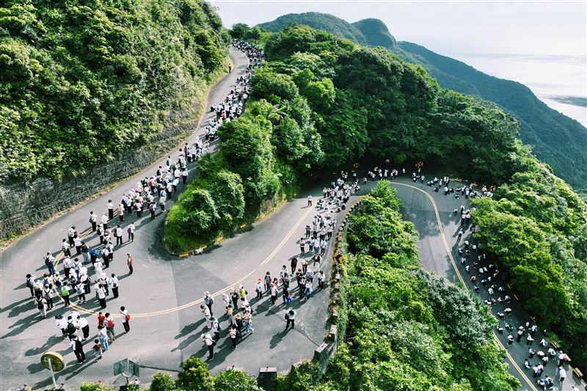

▲臺灣東北角新地標曝光-靈鷲山福城。AI、AR震撼感受世界級山海靈性生態。（圖／靈鷲山佛教教團提供）

**臺灣東北角最有FU的生活節 一起做福城的主人**

踏入福城，猶如走進一座感受幸福的AR靈性空間！ 6/22由貢寮實驗中學鼓隊表演「雙龍搶珠」為開城揭開序幕，串聯展演、市集、 專場音樂演出、邀請蔬食與環境友善的KOL進行Podcaster對談、體驗生活可以很佛、很有FU、很有福；五色布條隨風飄揚，傳遞美好祝願，連結福氣善緣。

福城「有FU生活節」將於6月22日一路high到8月9日，從主題市集、百人靜心、森林餐桌、親子說故事劇場、頌缽行禪和抄經品茶體驗，多元內容滿足不同需求。更有「福臨靈性村」，希望透過五感沈浸式體驗，啟動新生活的風格型態。

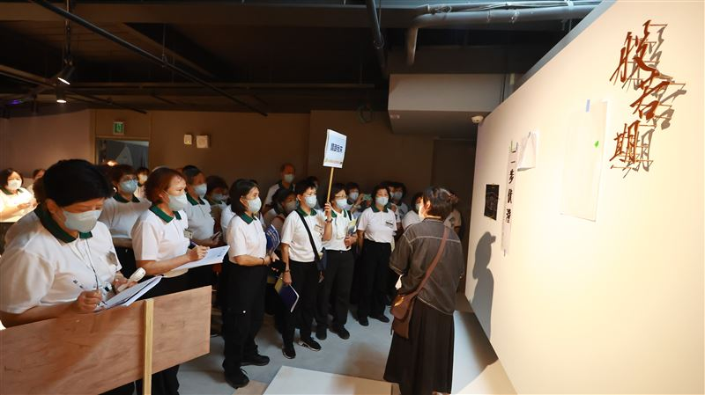

▲臺灣東北角新地標曝光-靈鷲山福城。AI、AR震撼感受世界級山海靈性生態。（圖／靈鷲山佛教教團提供）

**臺灣東北角聖山福城新地標 ！ 山海之間的靈性生態探索**

福城內部結合AR科技、體驗式互動、LED螢幕環繞的藝術光牆都是亮點，還有全球唯一融合《維摩詰經》十四品的壁畫，只要掃描壁畫人物，經典場景即刻重現。「人海拼圖」裡300人以圖畫分享喜怒哀樂的共創藝術；「福印相隨、那天見佛」的願望空間，站在佛前見佛許願；復古「人間車廂」APP互動，探索生命旅程深義。

地上3層、地下3層的福城，扮演靈鷲山門庭腹地角色，背山面海、靈氣充盈。由台灣建築設計大師柯宏宗設計，「靈性自在，隱光於聖堂」是最大特色，打造環保節能永續、與靈性共生的綠建築。設計充滿巧思。以簡潔的方、圓線條呼應天眼石窟意象，放光玉佛和多寶臥佛安座其中，到訪善信能從不同角度看見巍峨玉佛。外牆363根金剛柱、430盞智慧燈，象徵堅固守護法脈與光明智慧的傳承。



▲臺灣東北角新地標曝光-靈鷲山福城。AI、AR震撼感受世界級山海靈性生態。（圖／靈鷲山佛教教團提供）

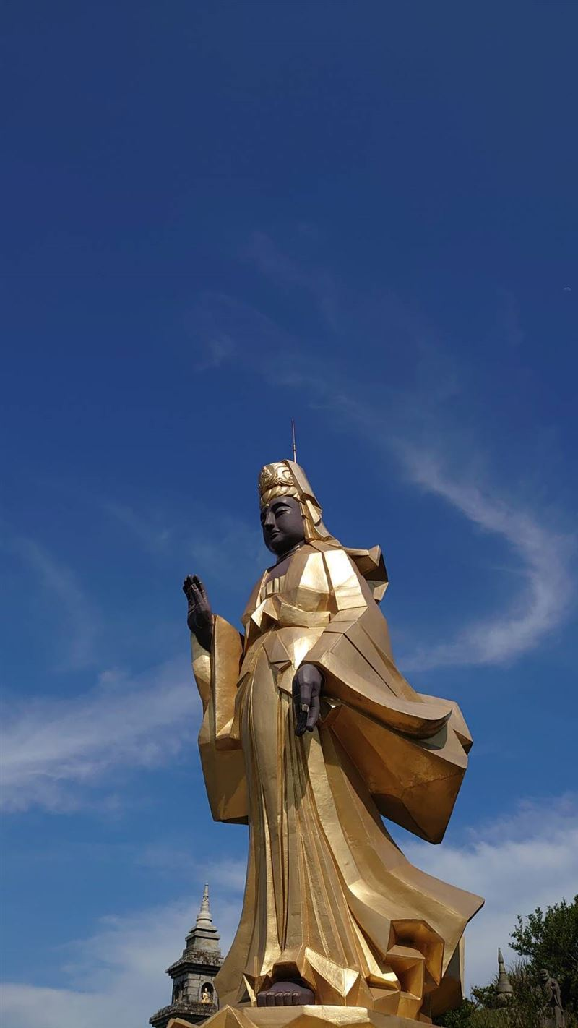

▲在觀世音菩薩俯瞰下，臺灣東北角新地標曝光-靈鷲山福城。AI、AR震撼感受世界級山海靈性生態。（圖／記者鍾志鵬攝影）



▲臺灣東北角新地標曝光-靈鷲山福城。AI、AR震撼感受世界級山海靈性生態。（圖／靈鷲山佛教教團提供）

<https://travel.setn.com/News/1664463>